Что такое африканская чума свиней (АЧС)?
Это контагиозная септическая болезнь домашних свиней, в том числе декоративных, и диких кабанов. Болезнь может проявляться остро, подостро, хронически и бессимптомно, характеризуется лихорадкой, геморрагическим диатезом, воспалительными и некродистрофическими изменениями паренхиматозных органов. Инкубационный период составляет от 3 до 15 суток, а летальность может достигать 100%. В России АЧС регистрируется с 2007 года.

Есть ли вакцина от АЧС?
Специфические средства профилактики АЧС не разработаны.

Опасна ли АЧС для людей?
Нет.

Каковы симптомы АЧС?
При острой форме характерны: лихорадка до 41-42°С в течение 3-7 дней, угнетение, нарушение гемодинамики - цианоз (посинение) или гиперемия (покраснение) кожи ушей, живота, промежности и хвоста. АЧС сопровождается диареей, иногда с примесью крови, кровянистыми истечениями из носовой полости, клоническими судорогами, у супоросных свиноматок - абортами. Как правило, гибель животных наступает на 5-10 сутки от начала заболевания. Выжившие животные пожизненно остаются вирусоносителями.

Что вызывает АЧС?
Возбудителем АЧС является ДНК-содержащий вирус рода Asfivirus, семейства Asfarviridae, размер его вириона ~200 нм. Для вируса АЧС установлено несколько сероиммунотипов и генотипов. Его обнаруживают в крови, лимфе, во внутренних органах, секретах и экскретах больных животных. Вирус устойчив к высушиванию и гниению, разрушается при тепловой обработке при температуре 70°С в течение не менее 0,5 часа; обладает цитопатическим действием и гемадсорбирующими свойствами.

Как передаётся АЧС?
Основным источником возбудителя АЧС являются больные, переболевшие и/или павшие от АЧС домашние свиньи и дикие кабаны, а также их органы, кровь, ткани, секреты, экскреты.
Передача возбудителя АЧС осуществляется путем непосредственного контакта домашней, в том числе декоративной свиньи, дикого кабана с больным или павшим животным, пищевыми продуктами и сырьем, полученными от них, при контакте с контаминированными возбудителем АЧС кормами, одеждой, объектами окружающей среды, включая почву, воду, поверхности помещений, оборудования, транспортные и технические средства.
Механическими переносчиками вируса могут быть птицы, домашние и дикие животные, грызуны, накожные паразиты, бывшие в контакте с больными и павшими свиньями.

Какие существуют меры борьбы с АЧС?
В эпизоотическом очаге проводится изъятие всех свиней и полученной от них продукции животноводства.
В первой угрожаемой зоне (в радиусе не менее 5 км от эпизоотического очага) в хозяйствах, не отнесенных к IV компартменту проводится изъятие всех свиней и полученной от них продукции животноводства или направление на убой и переработку на предприятия, расположенные в первой угрожаемой зоне.
Во второй угрожаемой зоне (прилегающая к первой угрожаемой зоне территория, радиусом до 100 км от границ эпизоотического очага) с целью выявления циркуляции вируса АЧС проводятся наблюдения за клиническим состоянием свиней с отбором проб от всех подозреваемых в заболевании свиней и их лабораторными исследованиями на АЧС

Как защититься от АЧС?
- обеспечить безвыгульное содержание свиней;
- соблюдать ветеринарные правила содержания свиней;
- не допускать загрязнения окружающей среды отходами животноводства;
- предоставлять поголовье свиней для проводимых ветслужбой вакцинаций (против классической чумы свиней, рожи);
- ежедекадно обрабатывать свиней и помещение для их содержания от кровососущих насекомых (клещей, вшей, блох), постоянно вести борьбу с грызунами;
- не завозить свиней без согласования с Госветслужбой;
- не использовать необезвреженные корма животного происхождения, особенно боенские отходы;
- ограничить связи с неблагополучными территориями;
- немедленно сообщать о всех случаях заболевания свиней в государственные ветеринарные учреждения по зонам обслуживания.

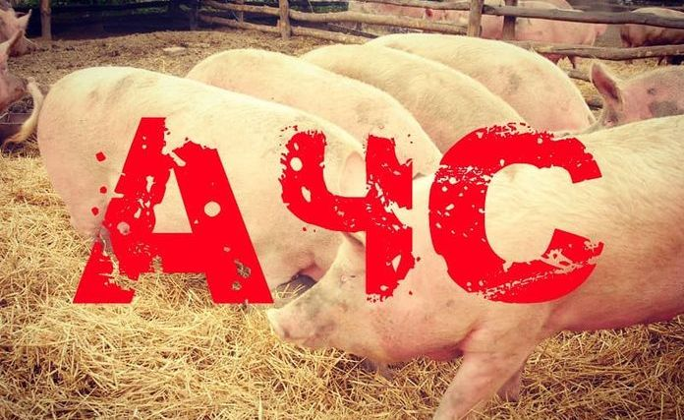

Управление ветеринарии Республики Башкортостан

Африканская чума свиней

Бесплатный номер горячей линии

ГОСУДАРСТВЕННОЙ ВЕТЕРИНАРНОЙ СЛУЖБЫ
РЕСПУБЛИКИ БАШКОРТОСТАН 8-800-77-55-828

